天王寺科技

**目录:**

**一·前言**

**二·初始设置**

**三·使用教程**

**四·功能说明**

**五·后续开发**

**六·后记**

**前言**

①:本软件是基于**[火影忍者手游]**的纯外部工具.

②:本软件是**[纯免费公开]**发布,作者**不会从任何渠道售卖**此软件.

③:本软件基于[屏幕检测]完成所有功能,不会读取游戏中数据.

④:本软件**不含任何修改游戏数据/游戏内Bug相关/表情相关**.

⑤:本软件唯一作者为**[凤灯幽夜]**.

**初始设置**

①:本软件使用前,请先将进行如下设置.

②:[设置]→[系统]→[屏幕].

③:将[屏幕分辨率]设定为**1920*1080**.

④:将[缩放比例]设定为**100%**.

⑤:将[模拟器]进行如下设置:

[逍遥]/[MEMU]模拟器

[雷电]/[LD]模拟器

**[其他模拟器待适配…暂不支持其他模拟器…]**

**[其他分辨率待适配…暂不支持其他分辨率…]**

**使用教程**

①:启动软件后,脚本进入持续运行状态.

②:

请在设置界面开启所需要的功能,

进入战斗后,请确定自己处于左方还是右方,是左方则点击左方,是右方则点击右方

[第三行及之后的功能都会检测玩家属于左方还是右方,**请勿忘记设置或者设置错误**]

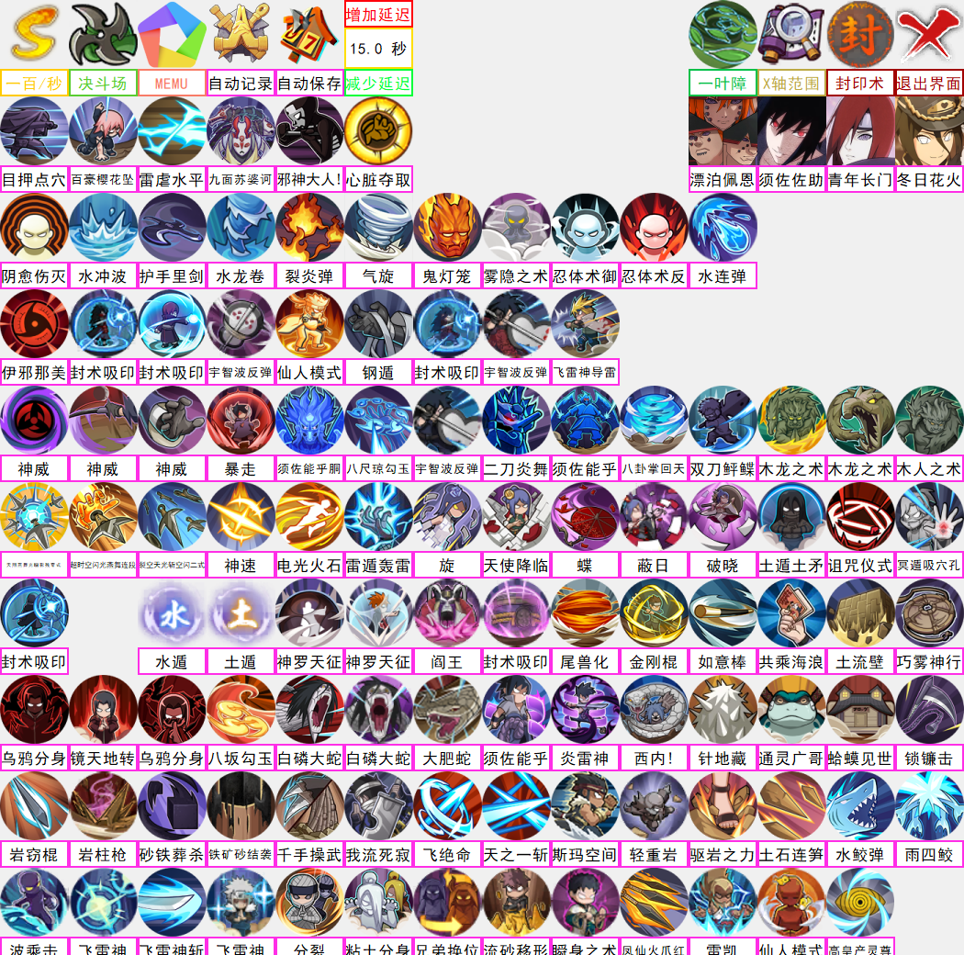**功能介绍**

③:

左上角可调整脚本检测频率,可以自由调整SABC级

S级(每0.01秒检测一次),

A级(每0.02秒检测一次),

B级(每0.05秒检测一次),

C级(每0.1秒检测一次),

**低配设备可以考虑A~C级,高配设备推荐S级**

④:

训练营/决斗场切换

默认为决斗场模式

**如果想在训练营进行功能测试,需要点击切换为训练营模式,再次点击切换回决斗场**

⑤:

封印术

一键关闭所有已启用的额外功能

⑥:

第二行功能为**[即时触发类]**

只要满足条件立刻触发

功能如下:[自动完美目押],[自动百豪樱花坠],[自动手刀]等等

(如忍战樱一技能抓到自动组合技,青年艾触发手刀立刻追击,角都立刻掏心等等)

⑦:

此后功能皆为**[替身触发类]**

只要检测对手替身,便会自动释放对应的反手

功能如下:[自动神威],[自动骨架],[自动神罗],[自动飞雷神],[自动霸体]等等

(大部分功能做了适配,

如神威与骨架会有略微延迟,

水冲波触发会暂时锁定用户键盘防止乱动取消水冲波,

红夜带土自动二段虚化等等,白面具只有能量条虚化才会释放)

⑧:

**[关闭]可以退出软件.**

**按下[X]可以强行退出软件.**

**按下[X]可以强行退出软件.**

**按下[X]可以强行退出软件.**

⑨:

软件可能与录屏软件冲突,**先打开录屏软件再开启本软件**则应该不会出错.

⑩:

一叶障为娱乐手法,遮挡屏幕内的信息,供用户自我挑战

X轴范围可以显示决斗场的大致范围,便于用技能压场

①①:

部分角色按钮为适配了角色的方便按键

如须佐佐助天照开启后会根据方向键释放天照而无需划动二技能

漂泊佩恩优先切饿鬼道,其次为地狱道

青年长门一键即可触发对应技能

冬日花火一键即可触发对应技能

①②:

自动记牌可以自动记录武斗赛与常规对局的通灵与秘卷

自动保存可以自动保存回放

①③:

本脚本可以配置部分内容

只需要修改[配置.txt]中的内容即可,请按说明修改哦

①④:

可以自由调整替身后读秒的时间,比如因为性能影响可能会有所延迟

用户可以调整到适配自己的延迟

**后续开发**

①:

目前只设置了**MEMU(逍遥)**与**LD(雷电)模拟器**,后续应该会适配其他模拟器.

②:

由于作者忍者不全,所以部分功能并没有实装,仅有按钮.

③:

目前[2024年8月12日],作者只适配了逍遥模拟器与雷电模拟器.

④:

部分模拟器用户可能会有画面撕裂,或是立绘出现奇怪像素点的问题.(比如逍遥模拟器)

这会导致无法正常使用软件功能.

尝试调整一下各种设置,或者更换一下模拟器.

**后记**

①:

其实作者本来是想完全圈米赚钱的,为此还租用了服务器与自动发货平台,

本来是打算卖卡密形式,每个月10元,怎么说也能是可观的利润吧

但是后来想了想,堵不如疏,与其用各种方式防破解,不如秉承大互联网伟大开源精神

免费公开,并且发布在Github上,那样也姑且算一点点抛砖引玉了

https://github.com/K0NGCH4NG/Naruto_Mobile_Game_Tool

②:

感谢正在阅读的你

③:

作者是懒狗

④:

随缘打赏,感激不尽